**МИНИСТЕРСТВО ЦИФРОВОГО РАЗВИТИЯ, СВЯЗИ И МАССОВЫХ КОММУНИКАЦИЙ РОССИЙСКОЙ ФЕДЕРАЦИИ**

**Ордена трудового Красного Знамени федеральное государственное бюджетное**

**образовательное учреждение высшего образования**

**«Московский технический университет связи и информатики»**

Кафедра Математическая кибернетика и информационные технологии

Отчет по лабораторной работе №1.

Выполнил: студент группы ___БВТ2402__

Скопа Михаил Вячеславович

Москва, 2025

**Цель работы:** ознакомиться с основами языка программирования Java, создать программы по заданным условиям.

**Задание 1:** Создайте программу, которая находит и выводит все простые числа меньше 100.

Создал класс Primes с методом main.

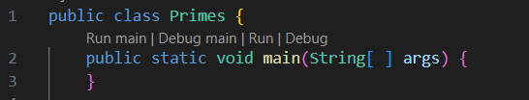

Создал метод isPrime. В нем создал цикл for, перебирающий значения перменной i от 2 до квадратного корня из переменной n включительно. Следующим шагом для каждого i проверял, делится ли на него число n без остатка. Цикл проверяет кратность n для каждого i, если хоть одно значение i удовлетворяет условию n % i == 0, то метод завершает работу, возвращая false. Если ни одно значение i не удовлетворяет условию, метод выходит из цикла и возвращает true, так как это прописано после цикла.

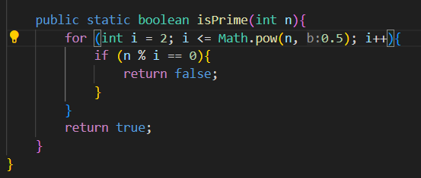

В метод main добавил цикл, перебирающий значения переменной n от 2 до 100 включительно. Если при применении метода isPrime для текущего n метод main получает True, то он выводит это число в консоль, как простое. Иначе продолжает перебирать числа для n. В консоль main выводит простые числа через пробел.

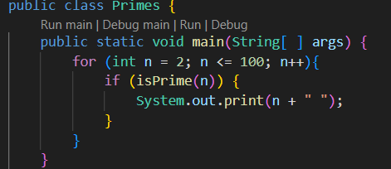



**Задание 2:** Создайте программу, которая определяет, является ли введенная строка палиндромом.\

Создал класс Palindrome и метода main.

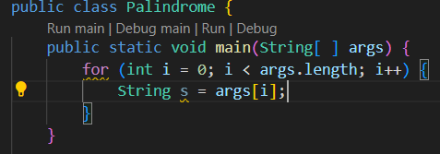

Создал метод reversString, который получает на вход строку, я назвал её p, и через цикл for, который перебирает i в диапазоне от 0 до длины строки p не включительно, записывает символы из этой строки в обратном порядке в строку “o” обращаясь к ним по индексу через команду p.charAt(i).

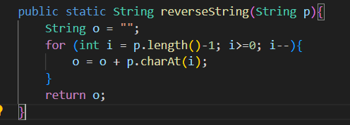

Создал метод isPalindrome, который сравнивает через команду s.equals(revs) данную строку с ее инверсией, полученной через метод reversString.Метод возвращает true при совпадении и false при несовпадении.

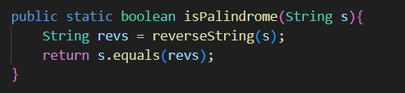

В методе main реализовал перебор строк в массиве входных строк через цикл for. На основе полученных от метода isPalindrome данных(true или false) выводит в консоль сообщение, является ли строка палиндромом.

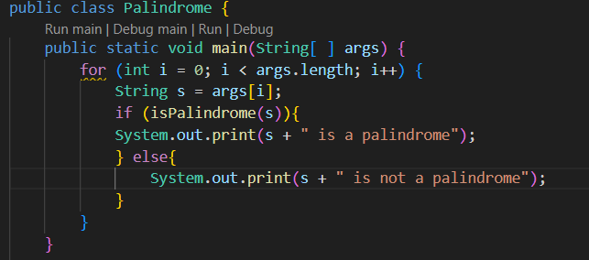

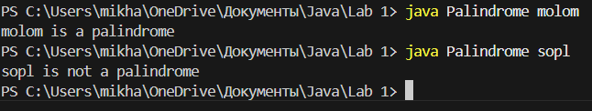

**Вывод:** ознакомился с основами языка программирования Java. Реализовал программы по нахождению простых чисел и определения, является ли слово палиндромом.